Problémem je pracující chudoba, řekl v Mostě šéf odborářů Středula
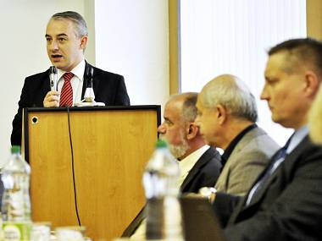
Josef Středula v Mostě na zasedání regionální hospodářské a sociální rady. Autor: DENÍK/Monika Gordíková
dnes 09:09
Most - Předseda Českomoravské konfederace odborových svazů Josef Středula prosazuje zvyšování mezd, ne snižování sociálních dávek. Řekl to v Mostě, kde je nejvyšší nezaměstnanost.
V Mostě se sešli zástupci Hospodářské a sociální rady Ústeckého kraje (HSR), aby probrali několik témat. Tím nejpalčivějším byla nezaměstnanost. Do diskuse se zapojil i pozvaný host předseda Českomoravské konfederace odborových svazů Josef Středula.
Málo držíte při sobě; musíme zvedat mzdy; propouští se tam, kde nemá. Josef Středula během svého proslovu upozornil na letité problémy, se kterými se žádné vládě ani dalším zainteresovaným organizacím nedaří hýbat.
„Ústecký kraj by neměl být sám za sebe. Měl by být součástí regionu Severní Čechy po boku Libereckého a Karlovarského kraje. Zdá se mi, že málo držíte při sobě. Zaměstnanost se vám nepodařilo posunout do lepší pozice,“ řekl Středula.
Jeho pomyslné rýpnutí do žeber nezůstalo bez odezvy. „Mě jste trochu nadzvedl ze židle. Jsme rádi za každé dotované místo. Zeptejte se na úřadu práce, kolik je svářečských kurzů. Spousta lidí se po čase vrátí na pracák,“ nechal se slyšet krajský radní a litvínovský zastupitel Martin Klika.
Podle Středuly je největším problémem finanční ohodnocení pracovníků. „Problémem je pracující chudoba. Cesta je zvyšovat mzdy, nikoli snižovat dávky,“ doplnil odborářský šéf.
Řeč se stočila i k Severočeským dolům, které před týdnem oznámily, že do konce roku propustí více než tři stovky lidí. „Ruší se místa v enormně ziskové společnosti,“ podotkl Josef Středula.
Na jeho stranu se postavil předseda HSR Richard Falbr. „Takhle se prostě polostátní podnik nemůže chovat,“ uvedl Falbr.

Zdroj: www.denik.cz., 30.9. 2014

